УРОК АЛГЕБРЫ В 7 КЛАССЕ
ПО ТЕМЕ «ФОРМУЛЫ СОКРАЩЕННОГО УМНОЖЕНИЯ»
Цель: систематизировать знания учащихся по данной теме, закрепить умение применять формулы сокращенного умножения для тождественных преобразований выражений.
Задачи:
- Создать условия для формирования у учащихся умений решать примеры, применяя формулы сокращенного умножения;
- Способствовать развитию логического мышления, навыков устного счета, внимательности.
Ход урока
Эпиграф урока:
«Если вы хотите научиться плавать, то смело входите в воду, а если хотите научиться решать задачи, то решайте их!» Д. Пойа
1.
Организационный момент.
- Устная работа.
1. Прочитайте выражения: 0,01а² – b²; (0,01а² – b²); (m – n)².
2. Представьте в виде квадрата одночлена: 25а²; 36с²; 0,64b².
3. Представьте в виде произведения: а² – 2ab + b²; x² + 6x + 9; а² – 25.
4. Представьте в виде многочлена:
а) (а – 5)²;
б) (х + 4)²;
в) (– 5 + х)²;
г) (0,1х – 3)(0,1х + 3);
д) (0,1у – 0,5)²;
Во время устного счета трое учащихся работают по индивидуальным карточкам
Заполни пропуски так, чтобы получились тождества:
(2x + y)² = 4x² + … + y²;
(3a² + …)² = … + 6a²b + b²;
(… - 9b⁴)² = 4a² - … + …;
(-2y⁴ + …)² = … - 4y⁴z² + …;
9a² - … = (3a + 2b)(3a – 2b);
16y⁴ - … = (3x + …)(… - 3x);
(0,8у - …)(… +0,8y) = … - 0,25x⁶;
25m² – 9n² = (5m + 3n)(… - …).
- Решение примеров.
- А) На доске записаны примеры, которые учащиеся должны решить, и выполнить самопроверку по готовым ответам.
1) Представьте в виде многочлена:
а) (а – 6)²;
б) (х + 7)²;
в) (– 3 + х)²;
г) (0,2х – 3)(0,2х + 3);
д) (0,4у – 0,5)²;
е) (– а – 1)².
(У доски работают два ученика на обратных досках)
Проверка по образцу.
1) Представьте в виде многочлена:
а) (а – 6)2²= а² – 12а + 36;
б) (х + 7)² = х² + 14х + 49;
в) (– 3 + х)² = 9 – 6х + х²;
г) (0,2х – 3)(0,2х + 3) = 0,04х² – 9;
д) (0,4у – 0,5)² = 0,16у² – 0,4у + 0,25;
е) (– а – 1)² = а² + 2а + 1.
- Физкультминутка.
Б) Работа в парах.
Каждой паре предлагаются карточки с записанными на них выражениями и конверты с надписями
- квадрата суммы;
- квадрата разности;
- разности квадратов;
- лишнее.
Учащимся необходимо разложить карточки с выражениями в соответствующие конверты.
1-й блок. (c + d)², (7 – m)², (2x³ + 3n)², (0,4b – 0,5c)², (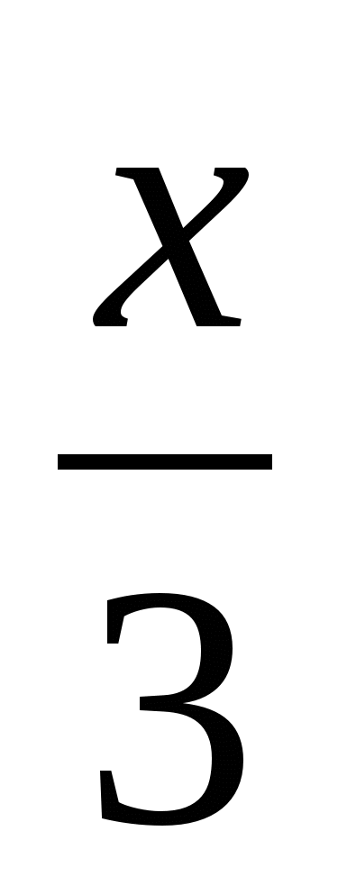 + 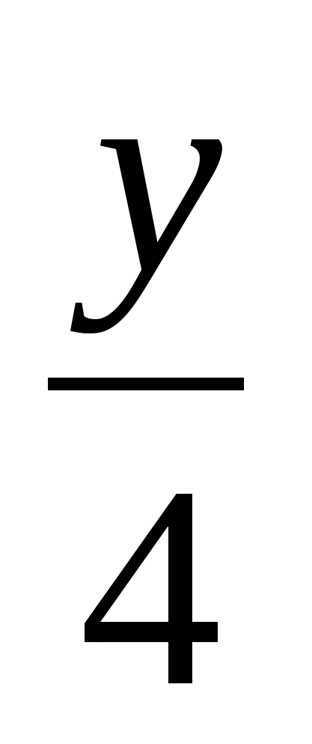)², (40 + 1)²,
(200 – 2)², (1 + a)(1 – a), (4d - )(+ 4d), (3a² + 4b³)(3a² – 4b³),
(5ab² + 2a²b)(5ab² – 2a²b), (a³ - 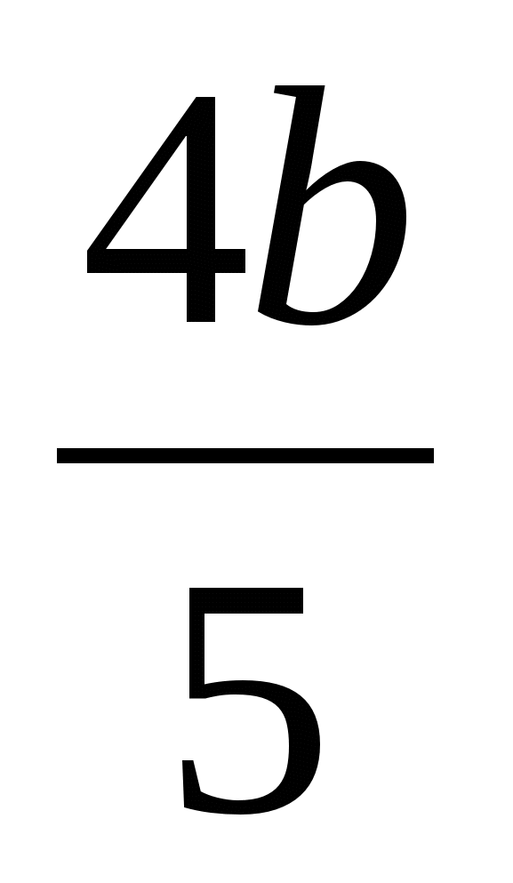)².
2-й блок. x² – 2xy + y², c² + d² + 2cd, a² – 10ab + 25b², k⁴ + 2k² + 1, 25 + 10x + x²,
p² – 4p + 4, m² – n², 4m² – 9n², 25a² – 16, -b² + 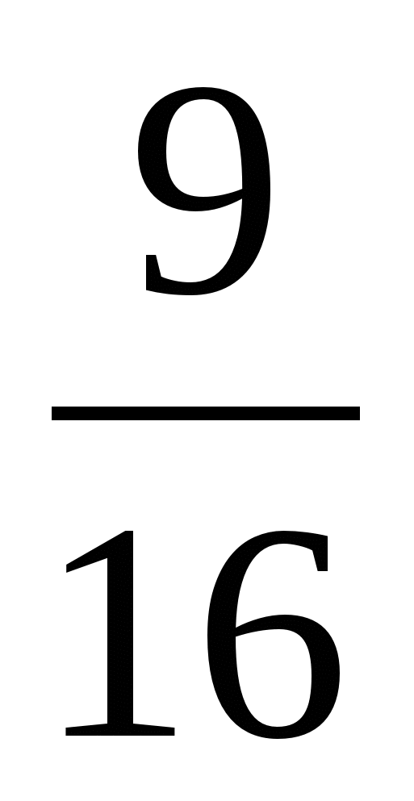 c².
3-й блок. (3x + 5y)², b² – 2bc + c², x² + 6x + 3, (7 + 2x²)², 4x² – 9y² – 12xy,
a² + 6a + 9, 16x² – y²,
(2a – 3)(3 + 2a), (10x + 8y)(8y – 10x), 25x² – y, (x² – y²)(x² + y²), (x² – y²)².
- Домашнее задание.
Повторить формулы сокращенного умножения,
выполнить № 975, № 982
- Подведение итогов урока.
- Найди ошибку
(х + 5)² = х + 10х + 25
(х - 14)² = х² + 28х – 196
х²у² + 24ху + 4 = (ху + 2)²
- какие задания вызвали наибольшие затруднения?
Рефлексия.
- сегодня я узнал…
- я выполнял задания…
- я понял, что…
- я научился…
- у меня получилось…

